大和明珠標準作業程序書
作業名稱 | 對講機解鎖作業程序
制訂時間 | 111.09.03 | 制訂人員 | 張建邦
作業流程 |  |  | 備註
住戶解鎖方法：  - 磁扣解鎖：住戶以舊有已註冊的磁扣，靠近對講機感應區， 即可解鎖(推薦使用)(備註1)  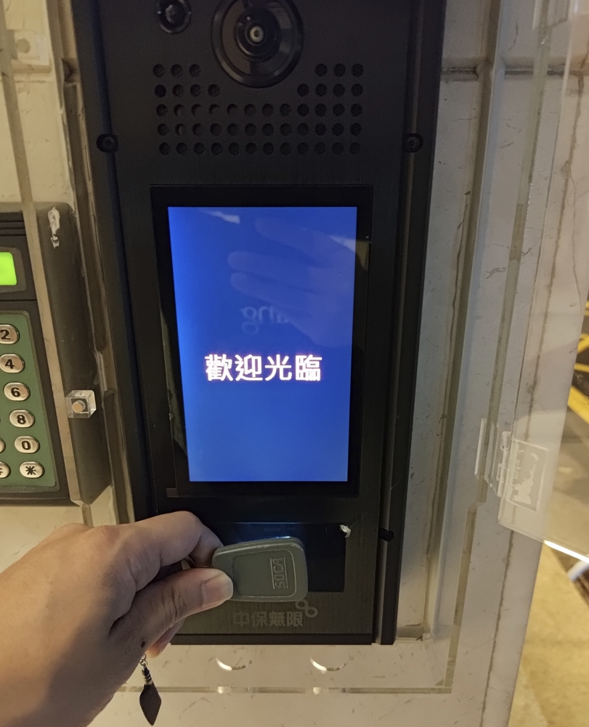  - 以住戶QR Code解鎖：點選睿立軟體選擇住戶QRCode，輕觸對講機面板，待影像出現，將QR Code放入畫面中(晚上光線不足時，感應需要較長時間)(備註2)  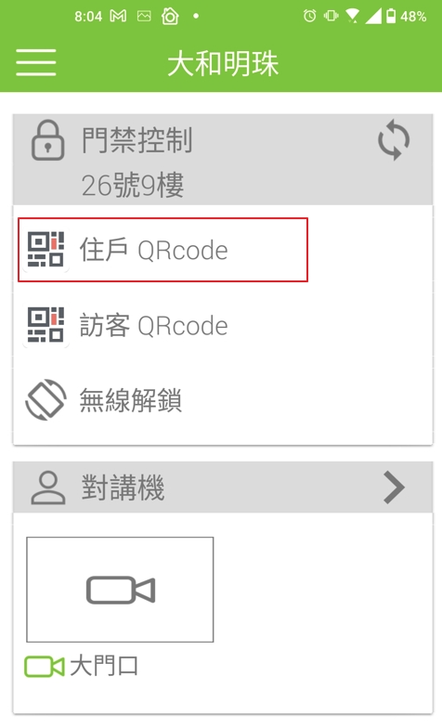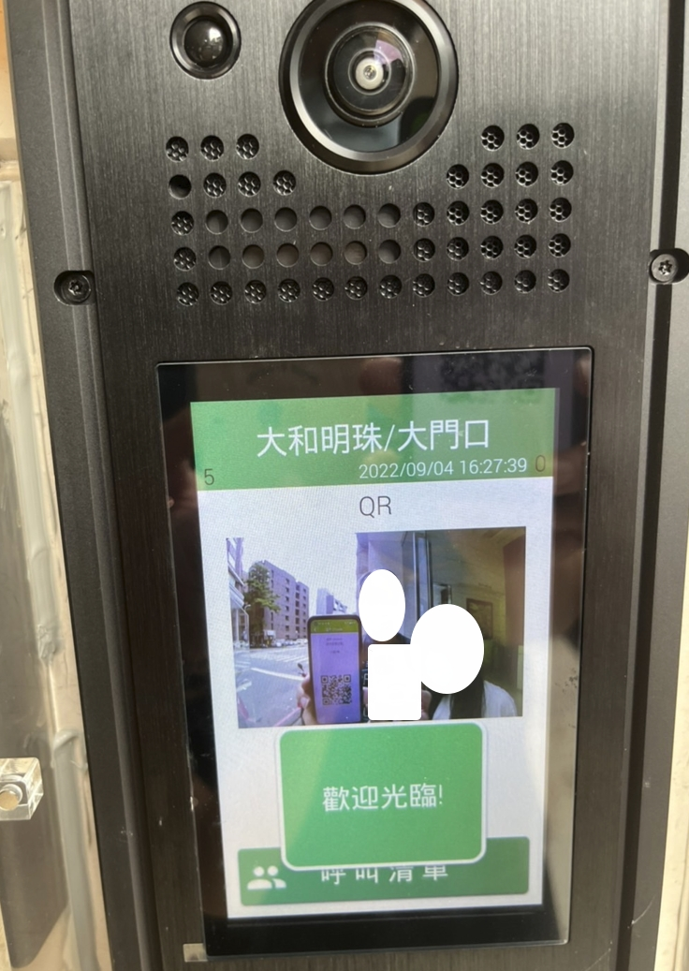  - 以無線藍芽解鎖：確認手機藍芽開啟，將手機靠近對講機，按下無線解鎖(部分Android用戶無法解鎖)  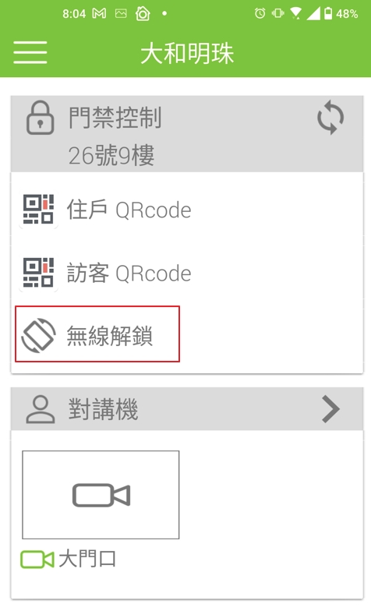  - 以密碼解鎖：若住戶已設定密碼，輕觸對講機螢幕，按下呼叫清單→26號→選擇住戶樓層→密碼開門，依照貴戶設定的四位數密碼輸入即可開門(備註3)  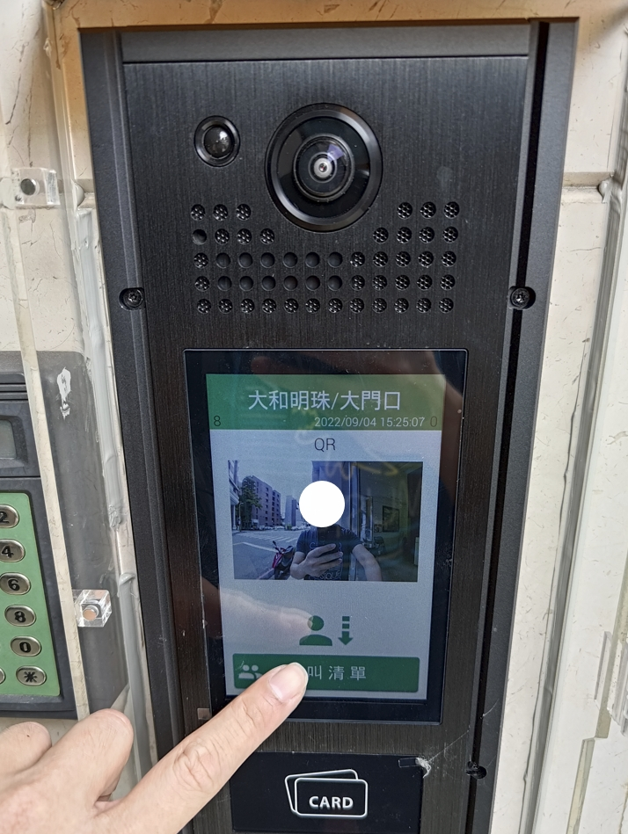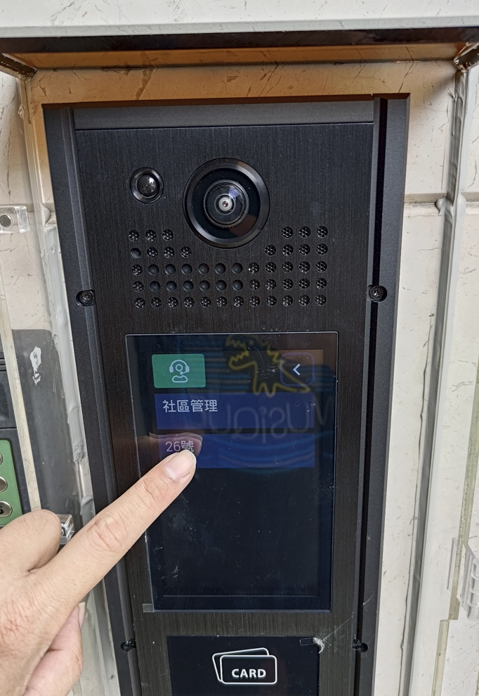  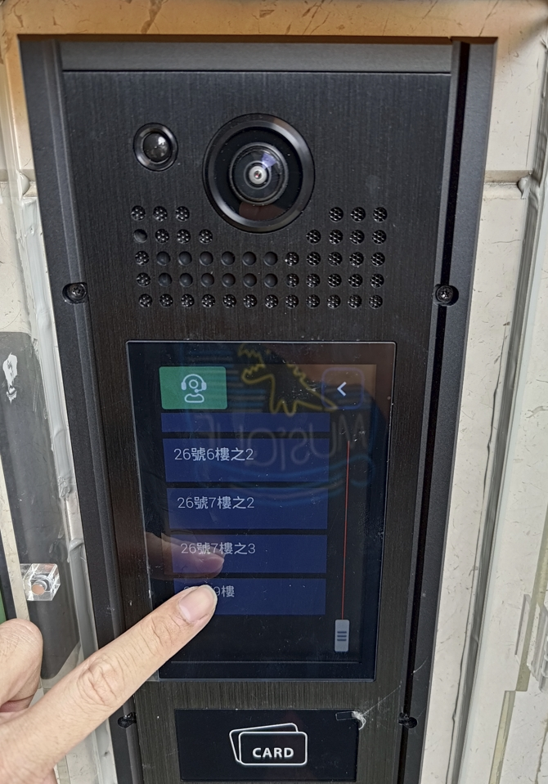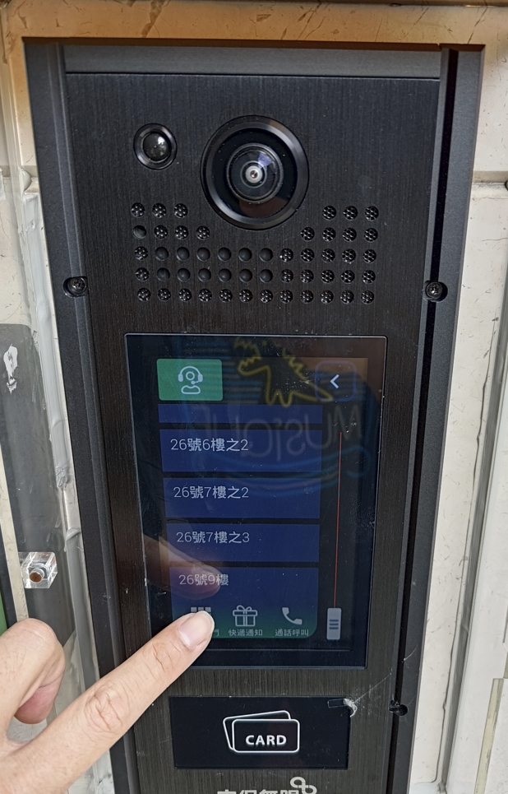  訪客解鎖方法：  - 住戶遠端解鎖：訪客依照呼叫清單→26號→選擇住戶樓層→通話呼叫，住戶手機會出現對講機畫面，若確認為訪客可按下手機通話鍵進行通話，或按開門→確定開門(須連按兩次)，即可開門  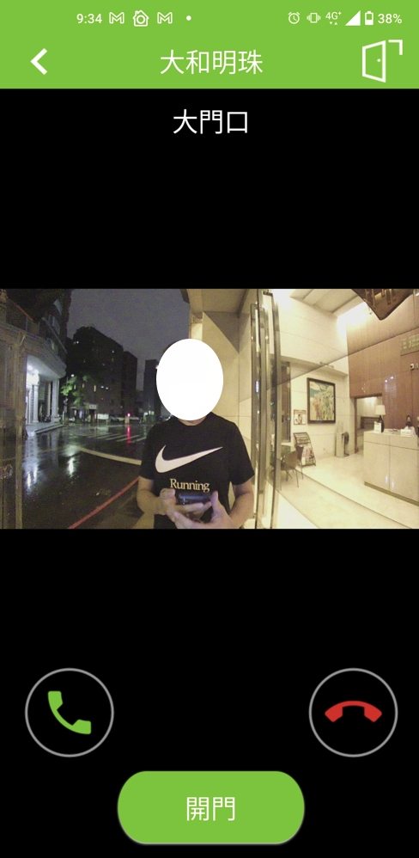  - 住戶發送訪客QR code：按下訪客QR Code→設定有效時間(藍色圈處)，確定後按下產生QR分享(紅色方框)，將QR Code以Line或其他方式分享給訪客(備註4)  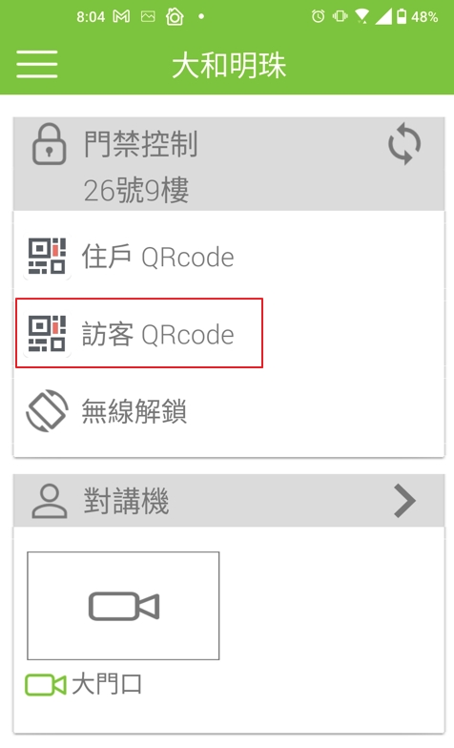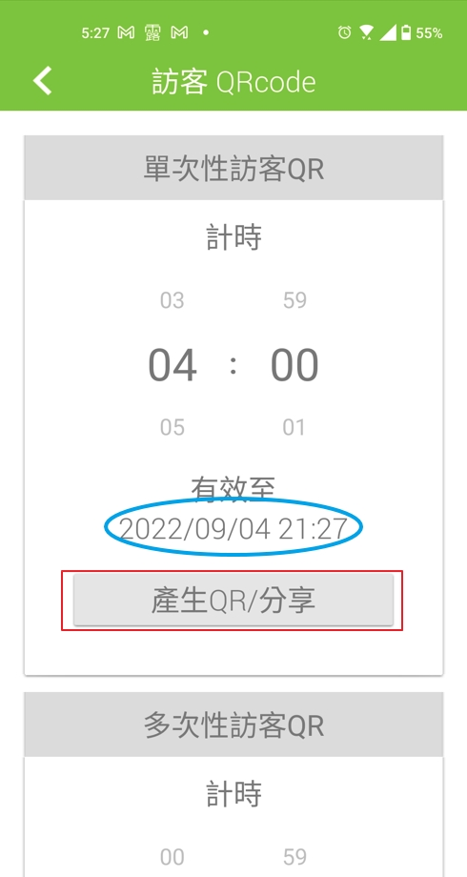  - 客戶掃描QR Code：客戶於對講機前，輕觸螢幕，待畫面出現，將QR Code放於畫面中，進行解鎖。 |  |  | ◀ (備註1)磁扣註冊程序，請參考對講機磁扣及密碼註冊作業程序  ◀ (備註2)不必刻意將手機貼近鏡頭，將QR Code放進畫面即可  ◀(備註3) 磁扣註冊程序，請參考對講機磁扣及密碼註冊作業程序  ◀ (備註4)不必刻意將手機貼近鏡頭，將QR Code放進畫面即可
安全及注意事項 |  |  | 備註
- 請勿將住戶QR Code直接給訪客

